# TECNICAS DE LEVANTAMENTO DE REQUISITOS

Um **requisito** consiste na definição documentada de uma propriedade ou comportamento que um produto ou serviço deve atender, especificando as propriedades e funções necessárias (ou desejáveis) a serem consideradas no desenvolvimento do projeto.

## Concepção/Estudo de viabilidade

O estudo de viabilidade se destina a responder algumas perguntas, sendo elas:

* O sistema contribui para os objetivos da empresa?
* O sistema pode ser implementado com a utilização de tecnologia atual dentro das restrições de custo e prazo?
* O sistema pode ser integrado com outros sistemas já em operação?
* As informações podem ser transferidas para outros sistemas e podem ser recebidas a partir deles?
* O sistema requer tecnologia que não tenha sido utilizada anteriormente na empresa?
* O que precisa e o que não precisa ser compatível com a empresa?
* Quem vai usar o sistema?
* Como a empresa se comportaria, se esse sistema não fosse implementado?
* Quais são os problemas com os processos atuais e como um novo sistema ajudaria a diminuir esses problemas?
* Que contribuição direta o sistema trará para os objetivos da empresa?

Após os estudos iniciais de viabilidade, o próximo passo é o levantamento dos requisitos. Onde, deve-se descobrir mais informações sobre a aplicação, que serviços o sistema deve oferecer, desempenho exigido etc.

### Técnicas de extração de requisitos

As técnicas de levantamento de requisitos têm por objetivo superar as dificuldades relativas encontradas na fase de levantamento de requisitos. Dentre as diferentes técnicas, temos:

* Levantamento orientado a pontos de vista;
* Etnografia;
* Entrevistas;
* Questionários;
* Brainstorming;
* JAD (Joint Application Development);
* Prototipação.

#### Etnografia

Na etnografia o analista se insere no campo de trabalho em que o sistema será utilizado, é um método de olhar de muito perto, que se baseia em experiência pessoal e em participação.

Para consolidar o resultado é preciso rever os resultados com as pessoas observadas e/ou com seus superiores.

#### Entrevista

Há as entrevistas fechadas, em que perguntas são definidas previamente e o stakeholder irá respondê-las da forma que foi concebida; e as entrevistas abertas, em que não há um roteiro predefinido de questões, o engenheiro de requisitos explora diversos assuntos com a finalidade de obter uma maior compreensão sobre as necessidades do stakeholder.

O analista deve ter em mente que o entrevistado é o perito no assunto e fornecerá as informações necessárias ao sistema.

Existem diversas formas de **Condução De Entrevista**, como:

* **Pirâmide**: Começa com questões fechadas e expande para questões abertas dirigidas. Importante quando o entrevistado parece relutante em falar do assunto;
* **Funil**: Começa obtendo detalhes, dá continuidade obtendo respostas diretas;
* **Diamante**: Combina as duas estruturas anteriores.

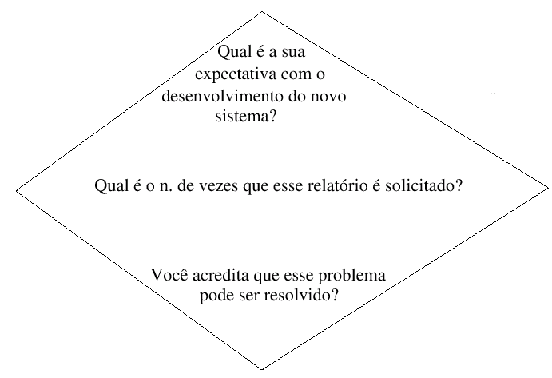

#### Questionário

Forma rápida de se obter dados de uma grande quantidade de usuários que podem estar em lugares geograficamente distintos.

Todo questionário tem um enunciado explicativo enfatizando a importância da pesquisa, deve ser mantido um controle sobre a distribuição e identificação das pessoas que o recebem.

Os tipos de dados que podem ser coletados são:

* Utilização do sistema atual;
* Problemas e dificuldades que os usuários enfrentam em seu trabalho;
* Expectativa dos usuários em relação ao novo sistema.

Elaboração do questionário:

* Questões mais importantes devem vir primeiro.
* Questões com conteúdo semelhante e relacionadas devem estar próximas.
* Questões que podem gerar controvérsias devem ser deixadas para depois.

#### Brainstorming

Consiste em um processo de geração de muitas e variadas ideias, sendo um aspecto importante da criatividade individual e coletiva.

Para conduzir uma sessão de brainstorming é necessária uma seleção de participantes, explicação das técnicas e regras a serem seguidas e a produção de uma tempestade de ideias.

#### JAD (Joint Application Design)

No JAD todos os participantes são coautores da solução, possui quatro princípios básicos: **dinâmica de grupo**, **uso de técnicas visuais**, **processo organizado**, **racional** e **utilização de documentação padrão**, cada etapa consiste em três fases: **adaptação**, **sessão** e **finalização**.

#### Prototipação

Caracteriza como primeiro modelo que tem por objetivo explorar aspectos críticos dos requisitos de um produto, implementando de forma rápida um pequeno subconjunto de funcionalidades deste produto.

## Especificação de requisitos

**Especificação de Requisitos** geralmente é um documento escrito, que contém o detalhamento do sistema, os requisitos funcionais e não funcionais e modelos do sistema.

A **validação de requisitos** examina a especificação de requisitos para garantir que todos os requisitos do sistema tenham sido identificados e detalhados e que as inconsistências, omissões, erros tenham sido detectados, corrigidos e prioridades tenham sido estabelecidas.

**Gestão de Requisitos** é um conjunto de atividades que ajuda a equipe de projeto a identificar, controlar e rastrear requisitos e modificações a qualquer momento no desenvolvimento do sistema.